소재 열역학 problem set #1
20220496 박세준 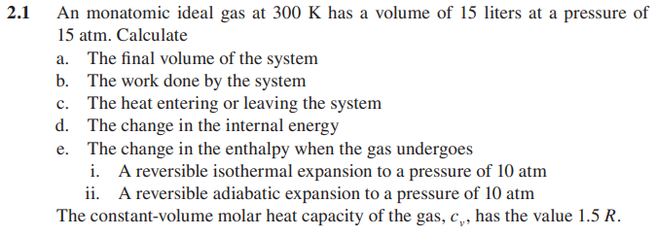

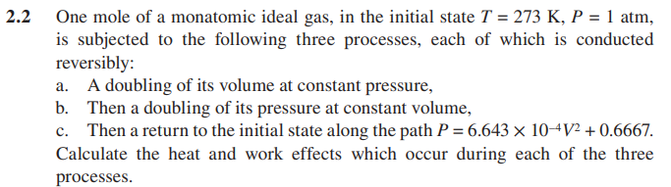
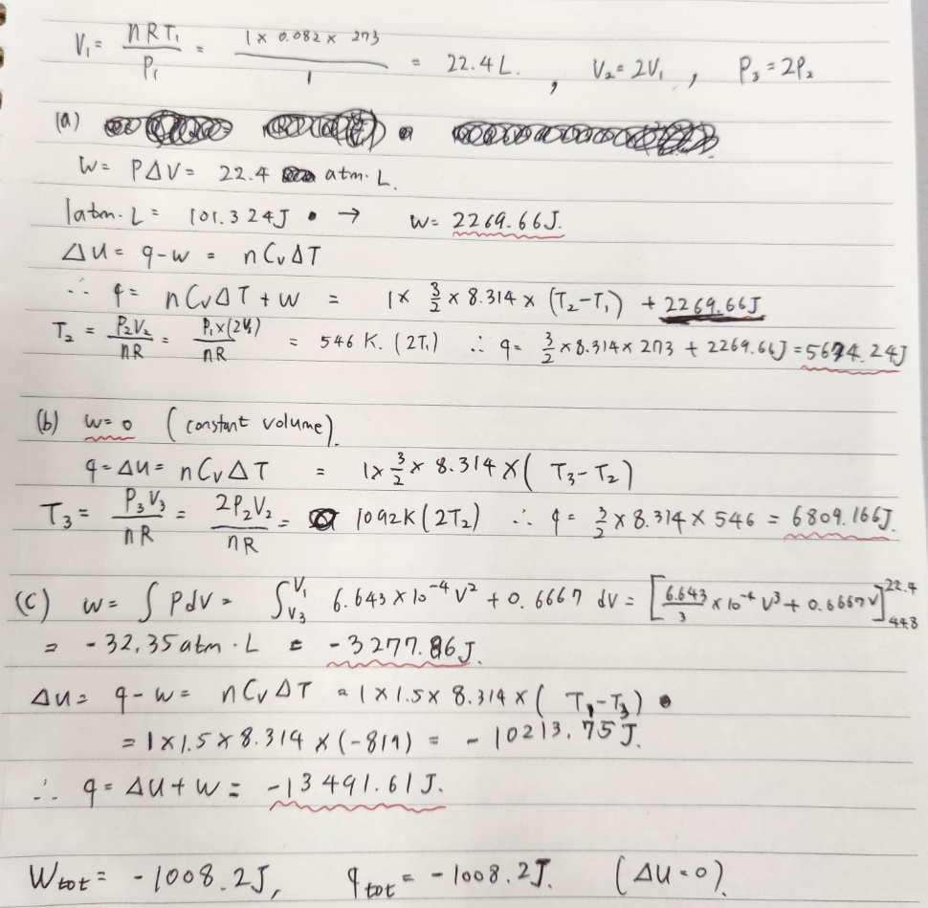

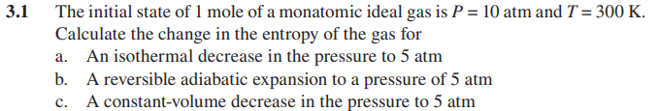
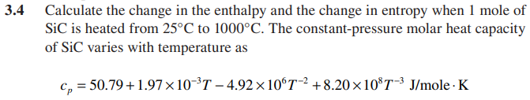
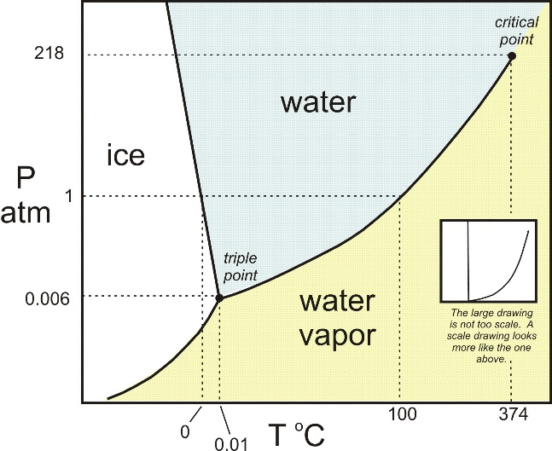
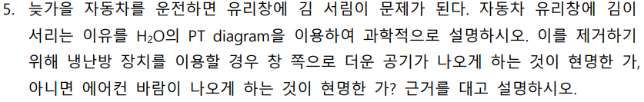
바깥의 낮은 기온으로 인해 자동차의 유리창은 온도가 낮다. 따라서 차 내부의 뜨거운 수증기가 운동하며 유리창과 충돌할 때 열을 빼앗기게 되고, 온도가 낮아진다. (A->B) 이 때 안정한 상이 수증기에서 물로 변하기 때문에 김 서림 현상이 발생한다.
이를 해결하려면 바깥 온도와 차 내부 온도를 비슷하게 만들어주어야 한다. 따라서 에어컨을 트는 것이 현명하다.

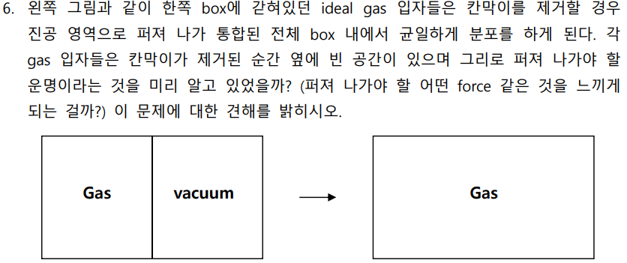
칸막이가 존재할 때, 입자는 좁은 공간에서 잦은 충돌을 한다. 칸막이를 제거해주면, 입자들이 균일하게 분포할 수 있는 공간이 넓어 엔트로피가 높은 상태가 된다.
결국 엔트로피가 증가하는 방향으로 반응이 진행되기 때문에, 칸막이가 제거될 시 엔트로피가 높은 빈 공간 쪽으로 입자들이 자발적으로 이동하여 안정해진다. 즉, 칸막이가 제거되면 기체 입자가 빈 공간에 분포하려는 성질이 존재하고, 이 것이 기체 입자에게 force로 느껴질 것이다.
열역학 2법칙을 미시적, 거시적으로 파악하는 방법이라고 생각한다. 뚜껑이 없는 빈 병에 물을 받고 야외에 놔두면 물이 증발한다. 이 사건을 거시적으로 보면, 물이 증발하여 안정한 상태인 수증기가 되며 엔트로피가 증가한다고 이해할 수 있다. 그러나 개별 입자의 입장에서 $H_{2}O$ 입자는 증발과 응축 모두 일어나며 평형에 도달한다.
이처럼 현실의 반응을 미시적 관점에서 바라보았을 때, 응축하는 입자와 같이 엔트로피가 감소하는 반응이 일어나기도 한다. 그러나 엔트로피가 증가하는 방향으로 이동하는 입자가 월등히 많아 거시적으로 비가역 반응으로 보이는 것이다.
즉, “Microscopically reversible, macroscopically irreversible” 은 미시/거시적 관점에서 열역학 2법칙을 설명하는 문장이라 생각한다.

